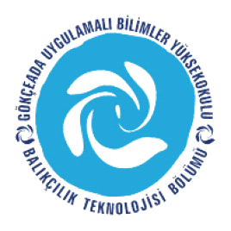ÇANAKKALE ONSEKİZ MART ÜNİVERSİTESİ
GÖKÇEADA UYGULAMALI BİLİMLER YÜKSEKOKULU
BALIKÇILIK TEKNOLOJİSİ BÖLÜMÜ LİSANS PROGRAMI
2016-2017 BAHAR DÖNEMİ DÖRDÜNCÜ SINIF ARA SINAV PROGRAMI

DERS | TARİH | SAAT | DERSLİK | GÖZETMEN
KALİTE KONTROLÜ VE HİJYEN  (Yrd.Doç.Dr. Mine ÇARDAK) | 03.4.17  PAZARTESİ | 12:00 | USKUMRU | -
GİRİŞİMCİLİK  (Yrd.Doç.Dr. Mehmet ÇAVUŞOĞLU) | 04.4.17  SALI | 13:00 | USKUMRU-İSTAVRİT | -
SCUBA III  (Doç.Dr. Deniz ACARLI) | 04.4.17  SALI | 16:00 | USKUMRU-İSTAVRİT | -
SU ÜRÜNLERİ İŞLETME EKONM.  (Öğr.Gör.Dr. Damla ÖZSAYIN) | 06.4.17  PERŞEMBE | 16:00 | USKUMRU-İSTAVRİT | -
SU ÜRÜNLERİ İŞLTETMELERİNDE YÖNETİM ve PAZAR STRATEJİSİ  (Öğr.Gör.Dr. Damla ÖZSAYIN) | 05.4.17  ÇARŞAMBA | 14:00 | USKUMRU-İSTAVRİT | -
BALIKÇILIK TEKNOLOJİSİ ARAŞTIRMALARI  (Öğr.Gör. İdil ÖZ) | 06.4.17  PERŞEMBE | 11:00 | USKUMRU-İSTAVRİT | -
SU ÜRÜNLERI MEVZUATI  (Öğr.Gör. İdil ÖZ) | 06.4.17  PERŞEMBE | 14:00 | USKUMRU-İSTAVRİT | -

